**1. Kratko objasniti šta je PODATAK i dati primer**

**2. Razlika između podatka, informacije i znanja**

**3. Informacioni sistem i njegov osnovni zadatak**

Informacioni sistem je sistem u kojem se veze izmedu objekata i veze sistema sa okolinom ostvaruju razmenom informacija. Osnovni zadatak informacionog sistema je prikupljanje, obrada, arhiviranje, analiza i diseminacija i informacija.

**4. Informacioni sistem i njegov cilj**

Obrada prikupljenih podataka u informacije, radi njihove transformacije u znanje za specificnu (poslovnu) namenu

**5. Šta čini poslovni informacioni sistem**



**6. Model životnog ciklusa razvoja IS. Nabrojati njegove faze? Ukratko objasniti svaku.**

**7. Model životnog ciklusa razvoja IS. Navesti nedostatke.**

1. “FRONTALNI” PRISTUP, RAZVOJ SISTEMA U JEDNOM

PROLAZU

Analiza celog sitema, projektovanje celog sistema,

implementacija celog sistema, uvodenje celog sistema

2. SLABA EFIKASNOST - DUGO VREME UVODENJA

Realni rizik da se sistem promeni do završetka svih faza

ciklusa.

3. NISKA EFEKTIVNOST

"U proseku, samo oko 30% novih informacionih sistema u

potpunosti zadovoljava korisnika" – citat iz ranih 80-tih godina

**8. Definisanje strategije - objasniti tu fazu (to je prva faza u modelu životnog ciklusa)**

**9. Uvođenje IS - objasniti tu fazu (to je peta faza u modelu životnog ciklusa)**

**10. Iterativno - inkrementalni model (definicija)**

**11. Karakteristike evolutivnog prototipskog modela razvoja**

**12. Koji su NEDOSTACI evolutivnog prototipskog modela razvoja**

**13. Spiralni model**

**14. RAD (definisati i objasniti)**

**15. Osnovne karakteristike RAD?**

**16. Karakteristike troslojne arhitekture IS**

* Troslojna arhitektura je genericka za višeslojne arhitekture koje postaju opšteprihvaceni standard.
* U troslojnom generickom modelu jasno se odvajaju korisnicki interfejs, aplikaciona logika i upravljanje podacima.
* Prilagodljiva je brzim promenema, kako u korisnickom (poslovnom), tako i u implementacionom (tehnološkom) okruženju.

**17. Prezentacioni (klijent) sloj u troslojnoj arhitekturi IS**

Izdvojen Prezentacioni sloj omogucava laku kastomizaciju - prilagodavanje ekranske forme korisniku (obezbeduje multijezicnost bez intervencija u aplikacijama i poslovnoj logici)

**18. Aplikacioni (poslovni) sloj troslojne arhitekture IS**

Suštinu ove arhitekture odražava srednji sloj koji se razlicito naziva: aplikacioni server, transakcioni server,

server komponenti, server poslovnih pravila, cime se posebno istice neka funkcionalnost ovoga sloja._ Sadži koncept distribuiranih softverskih komponenti(CORBA, DCOM, Java Beans) koji omogucava da se i komponente srednjeg sloja distribuiraju.

Na taj nacin se razlicite funkcije srednjeg sloja (“middleware”) raslojavaju, da bi se preko veceg broja

slojeva omogucila veca modularnost, heterogenost i elasticnost sistema.

**19. Kratko definisati SOA (servisno orijentisanu arhitekturu)**

* SOA predstavlja nacin projektovanja IT sistema koji omogucava razlicitim aplikacijama na razlicitim nivoima da razmenjuju podatke, bez obzira na kom se operativnom sistemu izvršavaju i na kom su programskom jeziku napisane.
* SOA predstavlja model u kome se funkcionalnosti dekomponuju na razlicite jedinice (servise), koji se mogu nezavisno distribuirati putem mreže i kombinovati sa drugim servisima radi stvaranja kompleksnijih biznis aplikacija.
* Servisi komuniciraju izmedju sebe putem razmene podataka ili putem koordinacije aktivnosti izmedju dva ili više servisa.

**20. Korišćenje boja kod aplikativnog modeliranja**

**21. Prednosti uspešnog korišćenja CASE alata (alata za proizvodnju softvera)**

* minimizirati vreme i trud (koštanje) razvoja softvera,
* višestruko povecati produktivnost u izradi softvera,
* podici nivo kvaliteta,
* povecati pouzdanost,
* standardizovati proizvedeni softver.

**22. Horizontalna podela CASE alata?**

* za više faze životnog ciklusa (analiza, dizajn)
* za srednje faze životnog ciklusa (izrada aplikacija, implementacija)
* za niže faze (podrška eksploataciji)

**23. Navesti tri CASE alata i navesti iz koje zemlje potiču**

* ERwin Modeling
* Oracle Designer
* Rational Rose
* Visual Studio
* PowerDesigner
* Artist - FON

**24. Osnovni principi na kojima je izgrađena standardizacija (nabrojati tri)**

* Dobrovoljnost u prihvatanju
* Otvorenost
* Participacija u donošenju standarda svih relevantnih strana (proizvodaca, korisnika, države, naucnoistraživackih institucija, ...)
* Globalni pristup
* Najbolja praksa

**25. Ciljevi standardizacije u informacionim tehnologijama (nabrojati dva)**

* Definisanje zajednickog okvira koji ce omoguciti da svi koji su ukljuceni u proces razvoja, projektovanja i upravljanja softverom “govore istim jezikom“
* Obezbedivanje osnove za komunikaciju izmedu IS
* Obezbedivanje preduslova za zajednicko ucešce na projektima razlicitih strana
* Obezbedivanje potrebnog okvira za razvoj i implementaciju softvera definisanog kvaliteta

**26. Na šta se odnosi standard ISO 12270**

* Predstavlja jedan od fundametalnih standarda softverskog inženjerstva.
* Npisuje arhitekturu životnog ciklusa softvera od koncepta do povlacenja
* Primenjuje se za softverske proizvode i usluge prilikom nabavke, isporuke, razvoja, korišcenja i održavanja
* Omogucava ljudima koji se bave softverom, u oblasti softverskog inženjerstva ili IT menadžmenta, da „govore istim jezikom“.

**27. Navesti četiri organizaciona procesa po standardu ISO 12207**

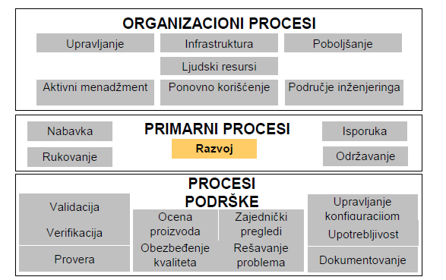

**28. Navesti četiri procesa podrške po standardu ISO 12207**

**29. Šta predstavlja standard ISO 20000**

uredeni skup disciplina koje obuhvataju

– kulturu,

– organizacionu strukturu,

– procese i

– alate

koji zajedno omogucavaju IT organizaciji da razvija i isporucuje IT usluge vrhunskog kvaliteta

**30. Faktori uspešnog uvođenja novog IS (navesti četiri)**

* Kljucna podrška top menadžmenta
* Presudna motivacija korisnika
* Ukljucivanje korisnika u procese analize i
* projektovanja
* Gradenje poverenja izmedu projektanata i korisnika
* Postupne i kontrolisane promene u organizaciji i
* nacinu rada

**31. Tradicionalni osnovni zadaci funkcije za razvoj IS (navesti četiri)**

* Definisanje i realizacija strategije razvoja informacionog sistema preduzeca
* Definisanje internih standarda vezanih za nabavku, korišcenje i održavanje informaticke opreme, tehnologija i aplikacija na nivou preduzeca
* Istraživanje i razvoj u oblasti specificnih aplikacija i mogucnosti primene novih informacionih tehnolgija za potrebe preduzeca
* Obezbedenje izrade aplikacija za potrebe preduzeca.
* Obezbedenje održavanja informaticke opreme (HW, SW i komunikacije)

**32. Karakteristike tradicionalne funkcionalne organizacije**

Tip organizacije: funkcionalni

Forma: veliki racunski centri,

Unos podataka (i operateri) u racunskom centru,

Odgovornost za podatke nedefinisana

**33. Karakteristike savremene organizacije**

Tip organizacije: matricni

Forma: Sektor, odeljenje, odsek

Uloga: Razvoj i održavanje IS

Unos podataka u org. jedinicama

Odgovornost samo za podatke u sistemu

**34. Transakcioni informacioni sistemi (i navesti primer)**

**35. Vrste izveštaja iz Transakcionog IS**

* Standardni izveštaji
* Ad hoc (na zahtev) izveštaji
* Drill-down izveštaji
* Izveštaji o kljucnim indikatorima
* Komparativni izveštaji
* Specijalni izveštaji

**36. Karakteristike ERP (integrisana softverska rešenja)**

* Osnovni zadatak ERP sistema je integrisanje podataka iz funkcionalnih oblasti preduzeca u jednoznacne informacije.
* Poslovni informacioni sistemi – komercijalni softverski paketi za mala, srednja i velika preduzeca.
* Obuhvataju sve standardne poslovne funkcije
* Imaju mogucnost prilagodavanja konkretnim potrebama preduzeca
* Proizvedeni po medunarodnim standardima poslovanja

**37. Karakteristike CRM (IS za upravljanje odnosima sa kupcima)**

* Baza podataka o karakteristikama kupaca (kada i šta je od nas kupovao)
* Osnovna ideja: Tretirati razlicite kupce na razlicit nacin!
* pomaže zadržavanju najboljih kupaca
* pruža sugestije o potrebi kampanje ili specijalne ponude grupi kupaca
* cestitke i pokloni kupcima za praznike

**38. CRM servisi (navesti tri i objasniti ih)**

Tehnicke i druge informacije i usluge

* Mogucnost pracenja porudžbine ili predmeta
* Personalizovanje Web sajta
* Najcešce pitanja i odgovori (FAQs)
* E-mail i automatski odgovori
* Call centar

**39. Definisati šta su lanci snabdevanja (Supply Chains)**

Supply chain se odnose na tok materijala, informacija, placanja i usluga od dobavljaca sirovina do fabrike i skladišta (Value Chain), pa do finalnog korisnika (Demand Chain).

• Ukljucuju procese narucivanja, placanja, manipulacije materijalom, planiranje i upravljanje proizvodnjom, logisticu i skladištenje, upravljanje zalihama i distribuciju.

• Ukoliko je upravljanje elektronsko, govorimo o e-supply chain.

**40. Tokovi Supply Chains-a (navesti ih i objasniti)**

* Materijalni tokovi – fizicki proizvodi, novi mateijali i dobavljaci koji ucestvuju u lancu.
* Informacioni tokovi – odnose se na podatke o upitima, ponudama, porudžbinama, špediciji, rasporedima.
* Finansijski tokovi ukljucuju transfere novca, placanja, informacije vezane za kreditne kartice, dinamiku placanja, elektronska placanja i podatke o kreditima.

**41. Problemi Supply Chains-a**

* Predvidanje tražnje – glavni izor neizvesnosti
* Konkurencija, Cene, Vremenske nepogode, Tehnološki
* razvoj, Poverenje kupaca
* Neizvesnost vremena isporuke
* Kvar mašina, Problemi u saobracaju,Problem sa utovarom/istovarom
* Problemi sa kvalitetom

**42. ADC – Automatsko prikupljanje podataka (navesti sve četri vrste tehnologija koje koristi)**

* Magnetne tehnologije
* Elektromagnetne tehnologije
* Opticke tehnologije
* Bežicne tehnologije

**43. Prednosti primene ADC tehnologija (navesti četiri)**

**44. Pojava “Uskog grla”?**

Odgovor: Nastaje pri prikupljanju podataka, jer se punjenje baze podataka vrši unošenjem sa papirnog originala, preko tastature. Rešava se upotrebom nekom od ADC metoda.

**45. Navesti vrste popravke kod održavanja IS**

* Korektivno održavanje modifikovanje softverskog proizvoda posle njegove
* isporuke da bi se ispravili otkriveni nedostaci
* Preventivno održavanje modifikovanje softverskog proizvoda
* posle isporuke sa ciljem da se otkriju i isprave skrivene greške u softverskom
* proizvodu pre nego što one postanu efektivne greške

**46. Navesti vrste poboljšanja kod održavanja IS**

Adaptivno održavanje modifikovanje softverskog proizvoda posle njegove isporuke da bi se održala upotrebljivost softvera u izmenjenom ili promenljivom okruženje

Perfektivno održavanje modifikovanje softverskog proizvoda posle njegove isporuke u cilju poboljšanja performansi ili pogodnosti za održavanje.

**47. Objasni OLTP kod transakcionih IS**

registrovanje, obrada, arhiviranje, prikaz pojedinacnih podataka – transakcija

manipulacija transakcijama, procesima koji su frekventni i ponavljajuci, paralelno se izvode (primer: bankarski poslovi, rezervacije letova, narucivanje robe).

Transakcije najcešce imaju samo jedan ili nekoliko definisanih koraka.

**48. Kako definišemo OLAP**

**49. Elementi DSS-a (sistema za podršku pri odlučivanju)**

* Podsistem za upravljanje podacima

baza podataka koja sadrži relevantne podatke o predmetnom sistemu ("tvrdi", egzaktni podaci i

heuristicki, "meki" podaci, koji su rezultat ekspertnih ocena, prognoza, trendova).

softver za upravljanje podacima (SUBP)

* Podsistem za upravljanje modelima

softverski paket koji sadrži finansijske, statisticke i druge kvantitativne modele preko kojih se obezbeduju visoke analiticke sposobnosti sistema.

Baza modela - skup raspoloživih metoda i tehnika, projektovanih saglasno ciljevima koje konkretni SPO treba da zadovolji.

* Podsistem korisnickog interfejsa preko koga korisnik komunicira i upravlja SPO sistemom.

Korisnicki interfejs artikuliše zahteve korisnika i prezentira izlaze iz sistema za podršku odlucivanju

**50. Podsistem za upravljanje modelima (element DSS-a)**

* Podsistem za upravljanje modelima

softverski paket koji sadrži finansijske, statisticke i druge kvantitativne modele preko kojih se obezbeduju visoke analiticke sposobnosti sistema.

* Baza modela - skup raspoloživih metoda i tehnika, projektovanih saglasno ciljevima koje konkretni SPO treba da zadovolji.

**51. Podsistem korisničkog interfejsa (element DSS-a)**

Korisnicki interfejs artikuliše zahteve korisnika i prezentira izlaze iz sistema za podršku odlucivanju

**52. BI (poslovna inteligencija) i navesti bar jednu tehnologiju koju BI koristi**

Skup procesa za prikupljanje i analizu poslovnih informacija u cilju donošenja boljih poslovnih odluka i

identifikaciju novih poslovnih mogucnosti.

**53. Data Warehouse (element BI)**

**54. Definisati GDSS**

* Grupni DSS su sistemi koji podržavaju grupno odlucivanje pri cemu su clanovi tima na razlicitim

lokacijama i mogu da rade u razlicitim vremenima.

* interaktivni, kompjuterski zasnovani sistem koji grupi donosioca odluka pomaže u rešavanju nestrukturiranih problema
* GDSS podrazumevaju distribuiranu i mrežnu arhitekturu, kao i informacione tehnologije za podršku timskom radu

**55. Šta čini drugi nivo GDSS tehnologije (podršku donošenju odluke) ?**

Nivo 2: Podrška donošenju odluke (softverske tehnologije za modeliranje i analizu situacije odlucivanja)

**56. Prednosti i nedostaci rada na daljinu (putem GDSS-a)**

**57. Oblasti primene GIS-a (geografskih informacionih sistema)**

* Nekretnine (katastar, osiguranje, procena vrednosti)
* Prostorno planiranje
* Saobracaj (planiranje, održavanje, upravljanje)
* Životna sredina
* Komunalna infrastruktura (vodovod i kanalizacija, elektricna energija, telekomunikacije, gasovod, itd.)
* Vojne primene
* Hitne intervencije (vatrogasci, policija, medicina)
* Navigacija (vazdušna, morska i kopnena)
* Turizam
* Poljoprivreda
* Arheologija
* Epidemiologija i zdravstvo
* Šumarstvo

**58. Ciklus Knowledge Management-a (upravljanja znanjem)**



**59. Vrste znanja i definisati ih**

ekspilicitno i tacitno

**60. Stablo veštačke inteligencije (nabrojati tri grane)**

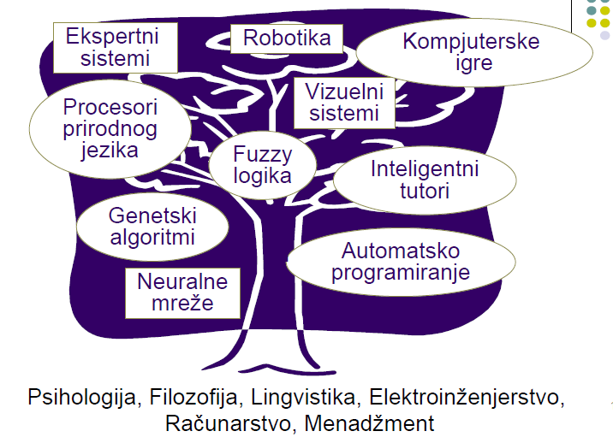

**61. Komponente ekspertnih sistema**

**62. Koje komponente čine školjku ekspertnog sistema**

**63. Navesti tri razlike između konvencionalnih i ekspertnih sistema**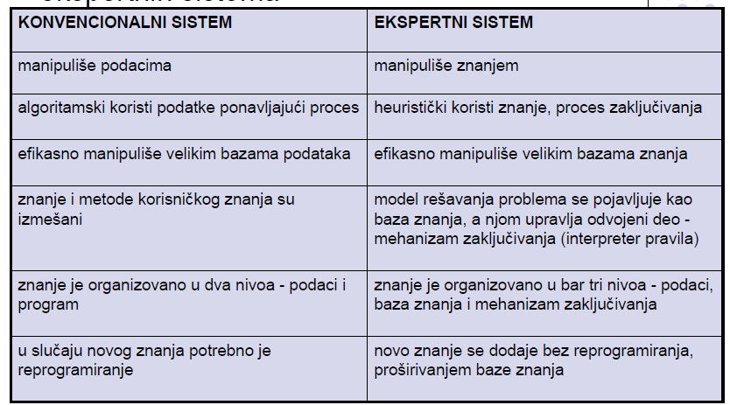

**64. Navesti tri prednosti ekspertnih sistema u odnosu na čoveka eksperta**

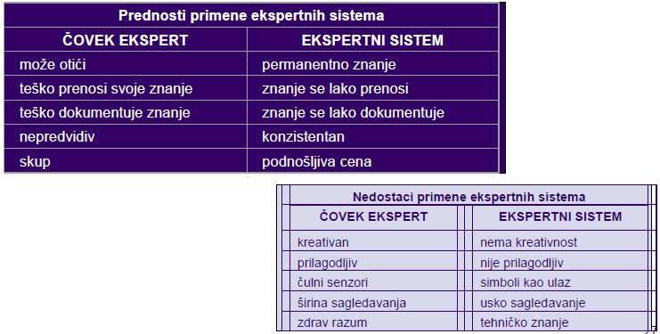

**65. Navesti tri nedostatka ekspertnih sistema u odnosu na čoveka eksperta**

**66. Oblasti primene ekspertnih sistema**

* dijagnosticki sistemi,
* sistemi predvidanja,
* sistemi projektovanja,
* sistemi planiranja,
* sistemi nadzora,
* sistemi otklanjanja grešaka,
* sistemi za ucenje,
* sistemi upravljanja

**67. Pravci razvoja ekspertnih sistema**

* Kodiranje tehnickih znanja
* Integracija sa bazama podataka
* Sistemi isporuke znanja (knowledge delivery system)

Zakljucivanje je u jednom koraku (nisu bazirani na lancu zakljucivanja sa velikim brojem pravila.)

Za svaku premisu vezuje odgovarajuci zakljucak.

Brzim pretraživanjem i uporedivanjem zadate premise sa postojecim sadržajem u bazi znanja, dolazi se do odgovarajuceg zakljucka.

**68. Vrste savremenih organizacija (navesti dve)**

* Brick-and-mortar (cigla-i-malter) organizacije – kompletno fizicke organizacije.
* Virtuelne organizacije – kompanije koje obavljaju iskljucivo elektronsko poslovanje (zovu ih i pureplay)
* Click-and-mortar (klik-i-malter) organizacije – obavljaju neke aktivnosti klasicno, a neke u formi

elektronskog poslovanja (parcijalno EP).

**69. Virtuelni timovi**

Nastaju zbog nerutinskih poslova za koje organizacije nemaju osposobljene strucnjake.

• Timovi strucnjaka mogu biti fizicki udaljeni,

• Fleksibilni na promenljive uslove u okruženju.

• Imaju komplementarne veštine i nezavisne ciljeve

• Cine ih zaposleni koji rade kod kuce i male grupe u kancelarijama.

**70. TELEWORK (rad zaposlenog na daljinu) - navesti vrste**

Lokacija radnog mesta može biti:

* Kod kuce - zaposleni upravljaju dinamikom rada i radnim vremenom, obezbedena su im sva tehnicka sredstva.
* Satellite office - kancelarije udaljene od sedišta organizacije, povezani su sa sedištem putem Intraneta.

**71. Definisati B2B oblik E-trgovine**

**72. Definisati B2C oblik E-trgovine**

**73. Definisati C2C oblik E-trgovine**

**74. Razlika između B2B i B2C**

**75. Prednostii korišćenja E-trgovine**

* Benefiti za organizacije
* Bolji pristup domacem i inostranom tržištu
* Niže cene obrade, procesiranja i distribucije informacija
* Benefiti za kupce
* Pristup velikom broju proizvoda i usluga non stop
* Benefiti za društvo
* Mogucnost lakog i jednostavnog pristupa informacijama, uslugama i proizvodima za ljude u manjim gradovima, ruralnim podrucjima i u zemljama u razvoju.

**76. Ograničenja E-trgovine**

* Tehnološka ogranicenja
* Nedostatak sveopšte prihvacenih sigurnosnih standarda
* Nedostatak telekomunikacionih kapaciteta
* Skup pristup
* Ne-tehnološka ogranicenja
* Osecaj nesigurnosti kod e-trgovine
* Nerešena pravna pitanja
* Nedostatak kriticne mase prodavaca i kupaca

**77. Razlika između B2G i G2C**

**78. Definisati G2B oblik elektronske javne uprave**

**79. Definisati G2C oblik elektronske javne uprave**

**80. Razlika između G2B i G2C**

**81. Definisati G2E oblik elektronske javne uprave**

**82. Opasnosti po IS prema uzroku nastanka**

* Prirodne opasnosti (elementarne nepogode, prirodna zracenja)
* Covek sa aspekta nenamernosti (loša organizacija, nedisciplina, nemar, nehat, zamor i dr.).
* Covek sa atributom namernosti (diverzija, sabotaža, zlonamernost, kriminal, špijunaža)

**83. Navesti četiri namernih pretnji informacionom sistemu**

* Prirodne opasnosti (elementarne nepogode, prirodna zracenja)
* Covek sa aspekta nenamernosti (loša organizacija, nedisciplina, nemar, nehat, zamor i
* dr.).
* Covek sa atributom namernosti (diverzija, sabotaža, zlonamernost, kriminal, špijunaža)

**84. Strategije zaštite na Internetu**

1. zaštita pristupa.

2. kontrola autenticnosti.

3. kontrola ovlašcenja

**85. Mere bezbednosti pri nabavci, instalaciji, korišćenju i održavanju hardvera (navesti četiri)**

* Nabavka kvalitetnog hardvera od kvalitetnih dobavljaca
* Evidencija racunarske opreme
* Instalacija hardvera od strane kompetentnih lica
* Korišcenje uredaja za neprekidno napajanje - UPS
* Korišcenje hardvera uz: mere tehnicke zaštite, zakljucavanje prostorija, plombiranje racunara i ostale opreme.
* Izbegavati premeštanje, pozajmljivanje i iznošenje racunarske opreme
* Održavanje hardvera poveriti strucnoj organizaciji

**86. Mere bezbednosti pri nabavci, instalaciji, korišćenju i održavanju softvera (navesti tri)**

* Nabavka licencnog softvera
* Strucna instalacija samo službeno potrebnog softvera
* Korišcenje softvera bez eskperimenata uz kopiju na rezervnom medijumu bez razmene softvera sa drugim korisnicima
* Održavanje softvera od strane strucnog lica

**87. Mere bezbednosti u fazi eksploatacije IS**

**88. Strategija zaštite, navesti tri zadatka**

Glavni zadaci strategije zaštite:

1. Prevencija i zastrašivanje

2. Detekcija

3. Lokalizacja oštecenja

4. Oporavak

5. Korekcije

6. Opreznost i disciplina

**89. Upravljanje rizikom**

korak 1.

Procena vrednosti sistema

korak 2.

Procena ranjivosti sistema

korak 3.

Analiza štete

korak 4.

Analiza zaštite

korak 5.

Cost-Benefit analiza

**90. Elementi plana oporavka (navesti četiri)**

* Analiza uticaja na poslovanje
* Organizaciona odgovornost pre i posle havarije
* Strategija oporavka Data centara, file servera po sektorima, mrežnih srevera, desktop racunara (“in office” i "at home"), laptopa i PDA.
* Procedure za oporavak u formi cek-lista
* Plan procesa administracije
* Tehnicki dodatak koji ukljucuje neophodne brojeve telefona i tacke za kontakt
* Opis posla menadžera za oporavak (na max 3 strane) – ukljucuje i opise poslova clanova tima za oporavak.
* Plan rada sa šablonima za modifikacije i implementacije. Sadrži listu rezultata za svaki zadatak.

**91. Cyber kriminal i Cyber forenzika**

Cyber kriminal

Korišcenje ICT i racunarskih mreža u cilju realizacije kriminalnih aktivnosti.

Prepoznavanje situacija u kojima se primena ICT i racunarskih mreža transformiše u kriminalne aktivnosti.

Obezbedivanje dokaza neophodnih za krivicno gonjenje pocinilaca cyber kriminala.

**92. Trendovi u razvoju IT sigurnosti**

**93. Etički aspekat privatnosti**

**94. Etički aspekat tačnosti**

**95. Etički aspekat svojine**

**96. Etički aspekat pristupa**

**97. Definisati privatnost**

Privatnost. Pravo na samosvojnost, bez uznemiravanja od strane drugih lica

**98. Kako će se menjati organizacije (pod uticajem IT; navesti tri)**

* Dublja organizaciona hijerarhija.
* Promene u upravljanju – zbog skracenja vremena kontrole.
* Vlast i status – baze znanja ce sniziti vlast nekih struktura menadžera.
* Pomeranje “od plavih ka belim kragnama”
* Specijalne organizacije (tehnološki centri, ecommerce centri i sl.)

**99. Kako će se menjati posao (pod uticajem IT; navesti tri)**

* Sadržaj posla – potrebe za cestim obukama
* Nove lestvice za razvoj karijere zaposlenih
* Menadžerski poslovi menjaju sadržaj
* Moguca masovna nezaposlenost zbog upotrebe IT

**100. Potencijalno pozitivan uticaj IT**

* Povecanje mogucnosti za razvoj sposobnosti pojedinca
* Mogucnost za dobijanje inteligentne pomoci u radu
* Disperzija informacija kao prilog objektivnosti
* Socijalna interakcija
* Integracija rada u smisaonu celinu
* Šansa za hendikepirana lica

**101. Potencijalno negativan uticaj IT**

* Smanjenje individualnih sposobnosti
* Sužavanje individualnih znanja
* Stroga kontrola ucinka
* Monotonost rutinskog posla
* Izolacija individua
* Razbijanje posla na atome
* Stvaranje rizika po zdravlje
* Globalizacija kulture

**102. Šta je digitalno raslojavanje (digitalni jaz) i navesti jedan od načina za njegovo prevazilaženje**

Digitalni jaz je izazvan racunarskom tehnologijom uopšte, narocito web tehnologijom, medu onima koji je koriste i onima koji to ne mogu. Veb omogucava zemljama u razvoju brže ukljucivanje u svetsku ekonomiju (Indija)

Jedan od nacina prevazilaženja Digitalnog jaza: Cyberkafe: Javna mesta na kojima je svima dostupan Internet za male pare.

**103. Definisati strategiju redukcije**

**104. Definisati strategiju umrežavanja**

**105. Objasniti strategije nabavke poslovnog softvera**

**106. Dve prednosti i dva nedostatka kupovine gotovih softverkih rešenja**

**107. Dve prednosti i dva nedostatka razvoja sopstvenog softvera**

**108. Trendovi u tehnologiji razvoja IS (navesti dva i objasniti)**

**109. Usluge Cloud computing-a**

**110. Elementi Green IT-a**

Ostala (nesortirana) pitanja :

1. Web 2.0 i primer

Odgovor: Predstavlja web aplikacije koje učestvuju u razmeni informacija i saradnji preko World Wide Web-a. 2. Digitalna kontrolna tabla (Digital Dashboard)

Odgovor: Digital Dashboards alati za grafički prikaz važnih poslovnih faktora i kao takvi pomažu prilikom procesa odlučivanja.

3. Pravdanje investicija u IT 4. Poboljšanje IS